Индивидуальный проект 6 этап
Мартынова Милана Александровна
Содержание

Список иллюстраций

Список таблиц

1. Цель работы
Продолжить работу с сайтом, добавить переключение языка и два новых поста

2. Задание
- Сделать поддержку английского и русского языков.
- Разместить элементы сайта на обоих языках.
- Разместить контент на обоих языках.
- Сделать пост по прошедшей неделе.
- Добавить пост на тему по выбору (на двух языках).

3. Выполнение лабораторной работы
Проверяю изменения на сайте:
Английский язык (рис. 1)
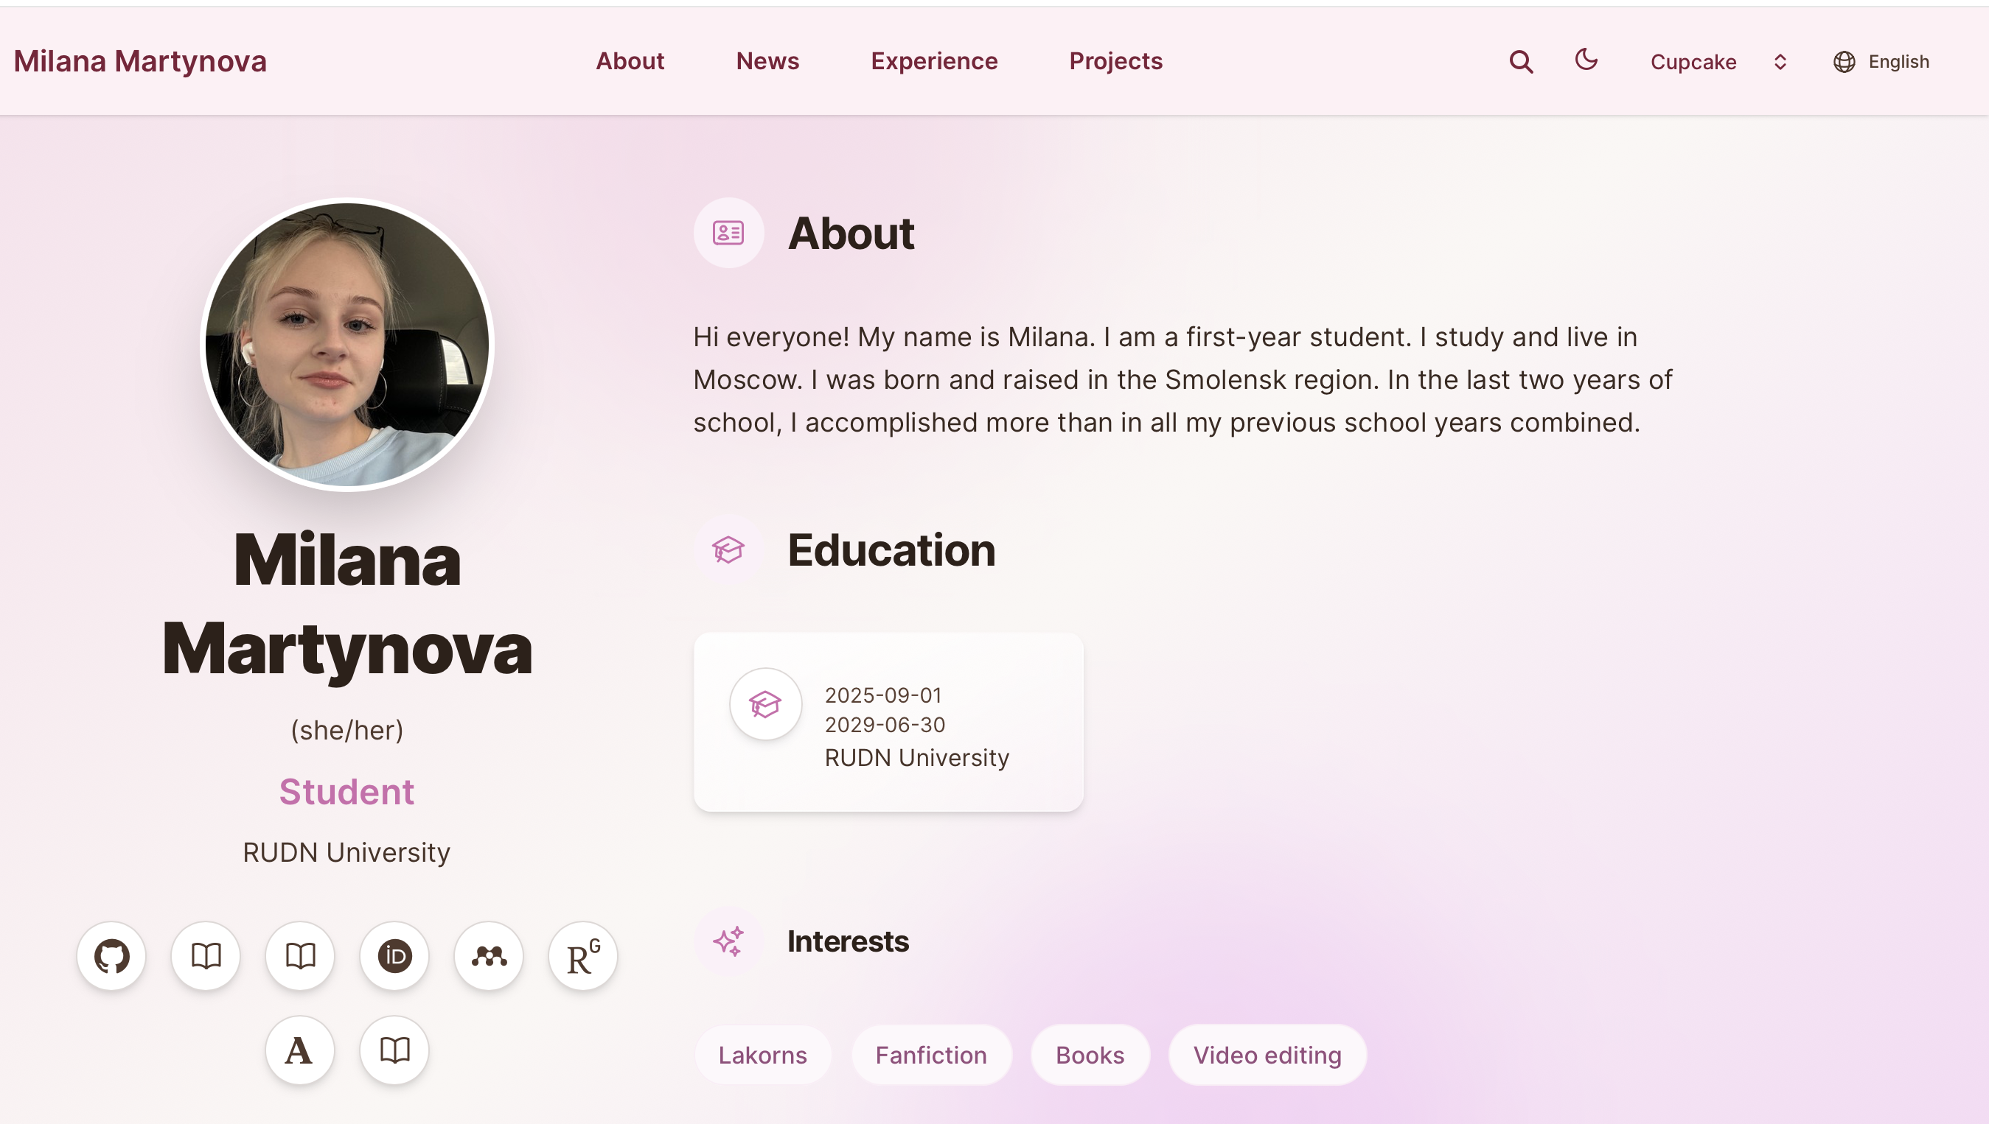
Английский язык
Русский язык (рис. 2)
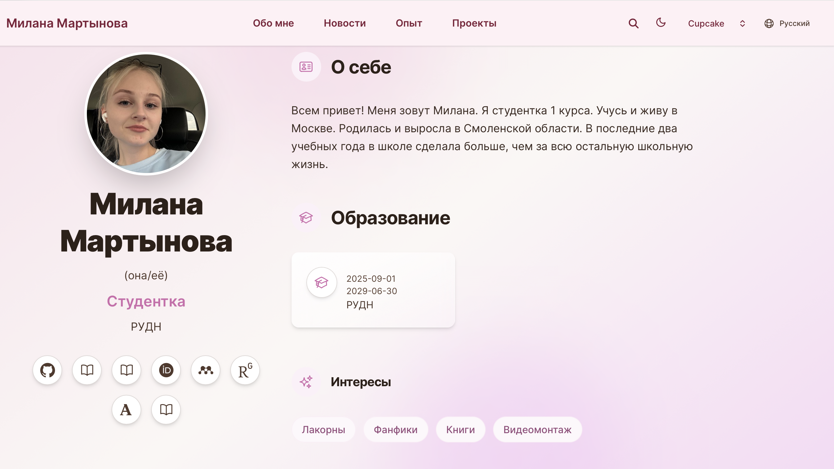
Русский язык
Проверяю добавление поста о прошедшей неделе. (рис. 3)
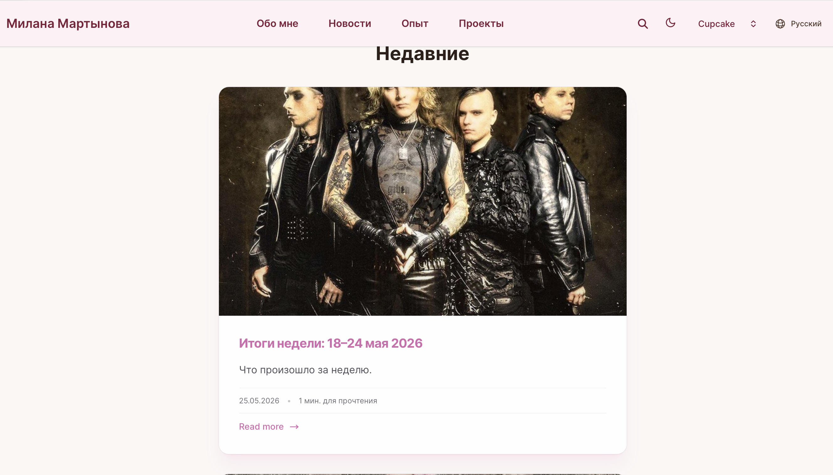
Пост про неделю
Проверяю добавление поста про Obsidian. (рис. 4)
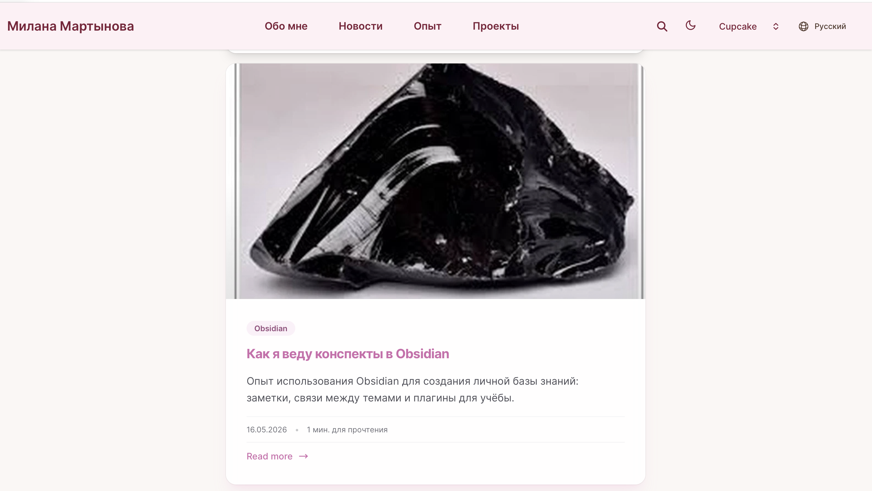
Пост про Obsidian

4. Выводы
Мы закончили работу с сайтом, добавили переключение языков.

Список литературы

